Самостоятельная работа 14. Группировка данных

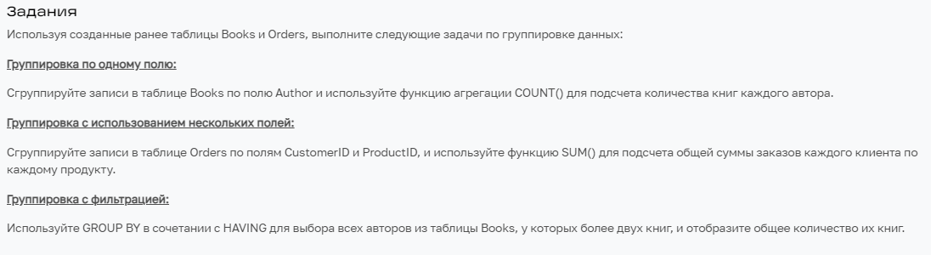

1. Группировка по одному полю

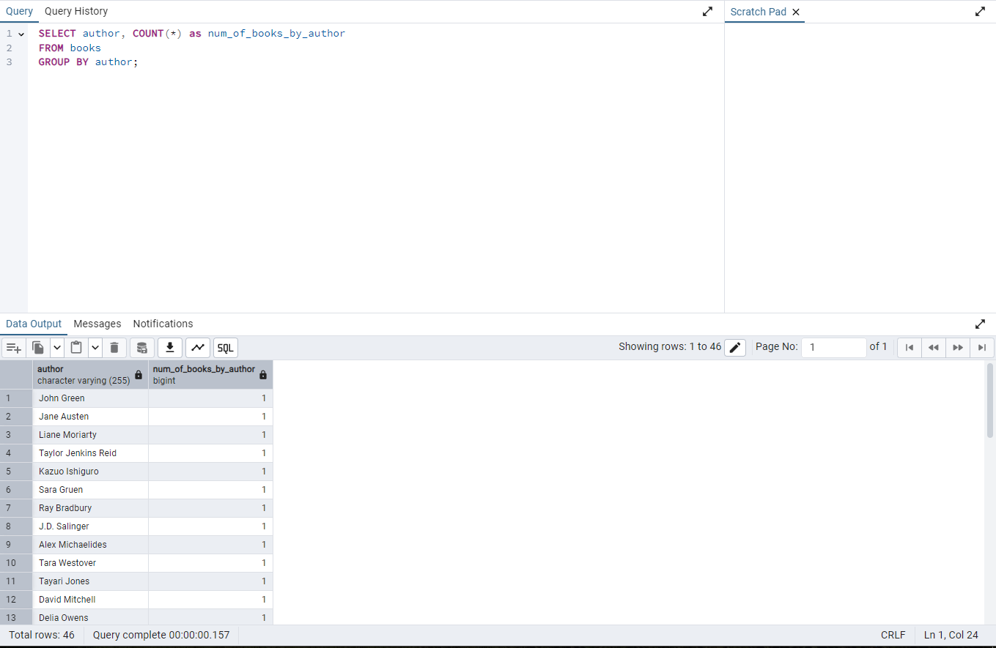

2. Группировка с использованием нескольких полей

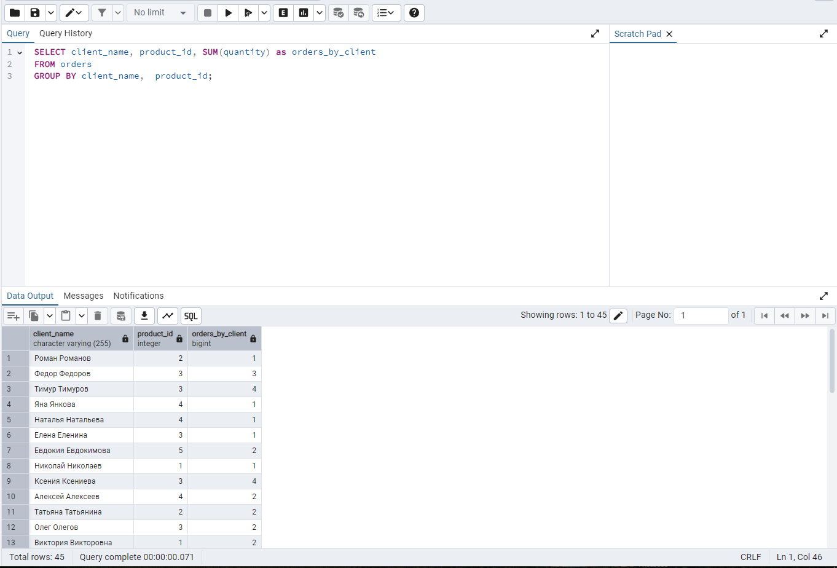

3.Группировка с фильтрацией

